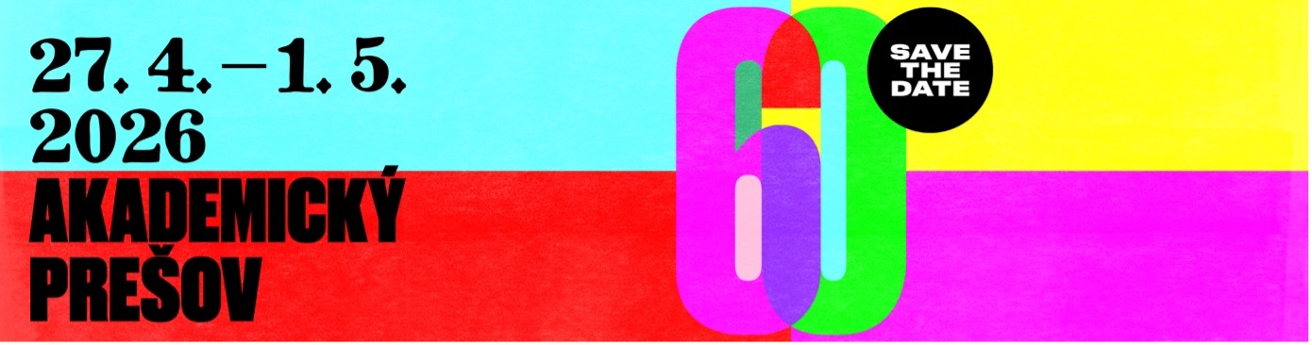
Kategória UMELECKÝ PREKLAD

z ............................... jazyka do ............................. jazyka
(doplňte)

Kontakt: barbora.petrasova@smail.unipo.sk
Vyplnenú prihlášku pošlite do 15. 4. 2026.

Meno a priezvisko:
Telefón a email:

Škola:
Študijný odbor:
Ročník a stupeň štúdia:

Príloha prihlášky:
Preklad uceleného umeleckého textu (nie úryvku z románu, novely a pod.)
Próza – maximálne 10 strán
Poézia – maximálne 100 veršov

